令和４年度 事業報告
事業名 | 内 容
被害者  支援事業 | １ 電話相談活動  年度＼月 ４ ５ ６ ７ ８ ９ 10 11 12 １ ２ ３ 計  R 4 7 9 7 4 5 8 3 5 3 4 7 16 78  R 3 13 21 7 19 9 9 7 9 6 12 5 10 127  R 2 13 9 15 7 12 10 11 22 16 10 9 10 144  ２ 面接相談活動  面接＼月 ４ ５ ６ ７ ８ ９ 10 11 12 １ ２ ３ 計  専門面接 1 1 1 1 4  相談員面接 1 1 1 1 2 1 7  計 2 1 2 2 2 2 11  ３ 直接的支援  支援＼月 ４ ５ ６ ７ ８ ９ 10 11 12 １ ２ ３ 計  裁判関連支援 1 1 4 2 8  警察関連支援 2 2 4  法律相談付添い 1 1 1 2 5  計 1 1 2 7 2 4 17  ※ 令和３年度に比べ、電話相談件数４９件減、面接相談２件増、直接的支援９件  増であった。
支援員  育成事業 | １ 中級（継続）研修・事例検討会の開催  被害者支援事業員を対象とした中級研修（継続研修）・事例検討会については、新型コロナウイルス感染防止対策における行動制限が緩和されたことから、対面形式・Zoomアプリによるオンライン形式を併用したハイブリッド形式で実施した。  実施結果については、次表のとおりである。  中級（継続）研修・事例検討会 実施日 内 容 講 師 参加人数  6月17日 ・支援事業について （倫理・事業規定等） ・研修参加報告 ・長野県犯罪被害者支援条例について 油井事務局長 支援事業員 長野県男女共同参画課 塚原悠輔氏 １７名  6月29日 ・事例検討会 岡本副理事長 １０名  7月27日 ・事例検討会 岡本副理事長 7名  8月26日 長野県主催犯罪被害者等支援者向け研修会 ・犯罪被害等支援の意義と必要性 ・犯罪被害者等が抱える課題 川本哲郎氏 中曽根えり子氏 １９名  9月29日 ・支援者のメンタルケア ・事例検討 岡本副理事長 １３名  10月21日 長野県主催犯罪被害者等支援者向け研修会 ・被害者遺族の声 ・市町村における犯罪被害者支援 ・犯罪被害者の方が抱える心の傷 市川武範氏 木本克己氏 本澤直子氏 １４名  12月15日 ・関係機関の役割 ・研修会参加報告 小泉理事長 支援事業員 １６名  2月24日 ・警察の被害者支援 犯罪被害者支援室 １７名  ２ 質の向上研修及び全国研修・外部研修  質の向上研修が２年ぶりに対面形式で開催され、支援事業員が参加した。  秋期全国研修については対面及びオンラインにて開催されたことから、当センタ  ー支援事業員も対面及びオンラインにて参加した。外部研修については、原則オンラインにて参加した。  実施結果については、次表のとおりである。  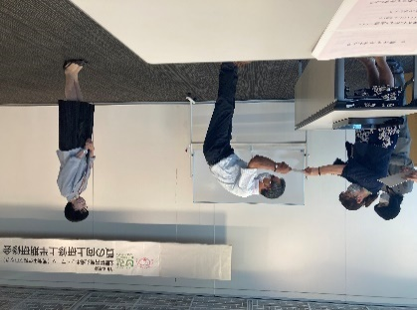  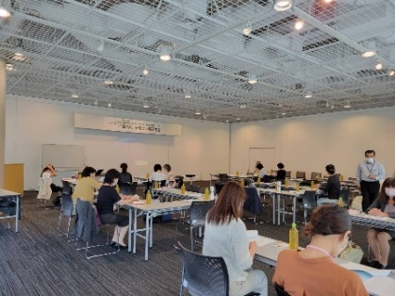  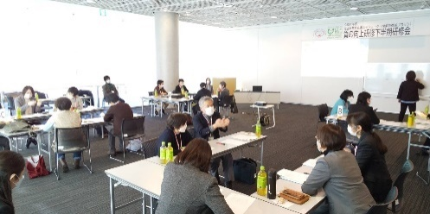  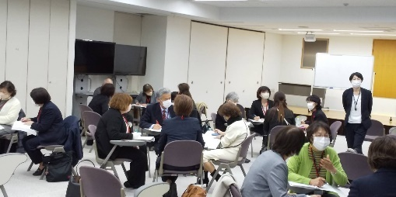  全国研修 8月27・28日 ・全国被害者支援ネットワーク主催 質の向上研修関東甲信越ブロック上半期（山梨県） ５名  9月12～16日 ・公益社団法人都民センター主催 直接的支援実地課題研修（上級） １名  10月14日 ・全国被害者支援ネットワーク主催 全国犯罪被害者支援フォーラム2022 ６名  10月１５・1６日 ・全国被害者支援ネットワーク主催 令和4年度秋期全国研修会 ２名  12月2・3日 ・全国被害者支援ネットワーク主催 自助グループファシリテーター育成研修 ２名  1月2８・2９日 ・全国被害者支援ネットワーク主催 質の向上研修関東甲信越ブロック下半期（山梨県） 質の向上研修下半期（山梨）1/28.29 自助グループファシリテーター育成研修 12/2.3 ２名  質の向上研修上半期（山梨）8/27.28  研修 7月9・10日 11月12・13日 2月11・12日 ・NPO女性の安全と健康のための支援教育センター主催 支援者のための研修講座2022 １名  10月30日 ・被害者が創る条例研究会シンポジウム 「犯罪被害者がのぞむ支援をどの地域でも 途切れない 支援の実現に向けて」 ３名  11月26日 ・犯罪被害者団体ネットワークハートバンド主催 犯罪被害者週間全国大会2022 １名  12月2日 ・警察庁主催 交通事故被害者サポート事業 交通事故で家族を亡くした子供の支援に関するシンポジウム ２名
広報  啓発事業 | 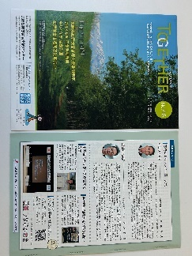  １ 広報・啓発活動  (1) 機関紙の発行  ○機関紙 （TOGETHER）№46号 3,000部  赤い羽根共同募金の配分金で作成  賛助会員、自治体、警察機関、関係企業等に配布  (2) 公共交通機関活用による広報  ○バス停留所（松本・諏訪・箕輪・南箕輪・伊那・  駒ヶ根・飯田エリア）１７ヶ所、伊那バス所有地  広報掲示板の１ヶ所にポスター掲示。  ○長野ぐるりん号車内（県庁バス停より山王小学校バス停間）での車内CM放  送を実施  (3) 啓発グッズによる広報  〇不織布マスク、メモ帳、ポケットティッシュ、ありがとうカードを製作。  賛助会員、寄付金贈呈者、自治体、警察関係各所、関係企業等に配布  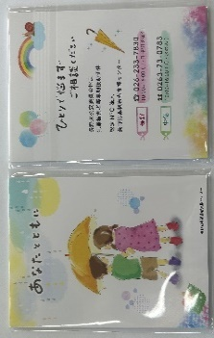  ○バックパネル、のぼり旗を製作  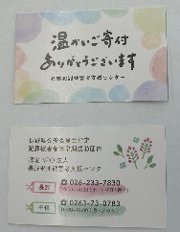  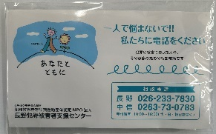  不織布マスク  ありがとうカード  メモ帳  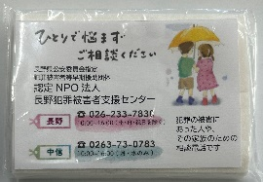  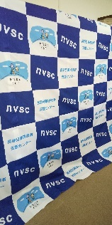  ポケットティッシュ  バックパネル  (4) 広報媒体による広報  SBCラジオレギュラースポットCM放映  のぼり旗  期間：令和４年４月20日～令和４年８月１７日  毎月第３水曜日 １１：２５～放送  (5) 犯罪被害者等支援講演会を長野県警察等と共催で開催（７月１２日）  日時：７月１２日 １４：５０～１５：５０  場所：ホテル国際２１ ２階「芙蓉」  講師：清泉女学院大学教授 長野犯罪被害者支援センター副理事長  岡本 かおり 氏  清泉女学院大学教授（当センター副理事長）岡本かおり氏（公認心理師・臨床心理士）を講師に招き、「二次被害とは ～回復の促進に向けて～」についての講義を受講した。集合形式として開催したところ、関係機関、県、自治体関係者ら 約１６０名が参加した。  講演会の開催状況については、新聞等で報道された。  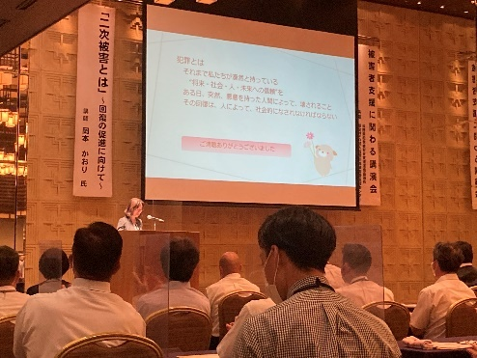  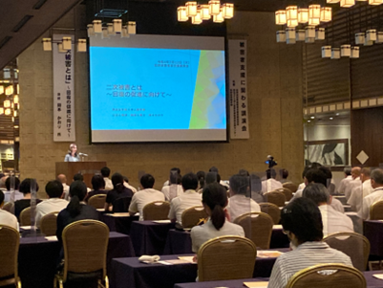  講演会の様子 2022.7.12  ２ 犯罪被害者週間  (1) 長野県庁における広報啓発活動（１１月１０日）  長野県庁入口広場において県警が開催している音楽隊コンサートに合わせ、犯罪被害者週間及びホンデリングに関するチラシと啓発グッズを配布した。  (2) 安曇野市役所ホンデリングデー（１１月２４日）  安曇野市役所、安曇野警察署、安曇野保護司会、松本人権擁護委員協議会の協  力を得て、安曇野市役所１階ロビーにおいて、ホンデリングデーを開催した。  ホンデリングの集荷のほか、リユースによる募金活動、犯罪被害者ご遺族の手  記パネル展示も行った。  また、安曇野市役所では１１月２４日～令和５年１月３１日までの間、人権共  生課窓口においてホンデリング受付をしていただいた。  集荷冊数：古本・DVD・CD ３，１８８ 冊 書き損じはがき ２１９枚  リユースによる募金額 ４，３３４円  (3) アリオ上田店における啓発チラシ配布等（１１月２４日）  上田警察署、上田市役所の協力を得て、アリオ上田店出入口において、犯罪被  害者週間及びホンデリングに関するチラシや啓発グッズを配布した。  (4) 長野駅におけるチラシ等の配布（１１月２５日）  長野県警察本部犯罪被害者支援室、鉄道警察隊の協力を得て、長野駅善光寺口  において、犯罪被害者週間及びホンデリングに関するチラシや啓発グッズを配布  した。  (5) 長野県庁ホンデリングプロジェクト（１１月２５日）  長野県警察本部犯罪被害者支援室、長野県人権・男女共同参画課の協力を得て  県庁１階ロビーにおいて、ホンデリングプロジェクトを実施した。  また、ホンデリングの集荷のほか、募金活動、犯罪被害者ご遺族によるパネル  展示も行った。  集荷冊数：１８１冊 募金額：７，０３２円  (6) 辰野町ホンデリングデー開催（１１月２６日）  辰野町、伊那警察署の協力を得て、辰野町役場１階ロビーにおいて、ホンデリ  ングデーを開催し、ホンデリングの集荷のほか、リユース、犯罪被害者ご遺族の  手記パネル展示も行った。  集荷冊数：古本・DVD・CD ５９２冊 書き損じはがき １４４枚  リユースによる募金額 １，３０５円  (7) 千曲警察署ホンデリング＆リユースデー開催（１２月１日）  千曲警察署、プロバスケットボール信州ブレイブウォーリアーズの協力を得て  千曲警察署ロビーにおいてホンデリングによる集荷のほか、リユース及び犯罪被  害者遺族の手記パネル展示を行った。  また、信州ブレイブウォーリアーズの元選手で長野県人権大使を務める齋藤崇人  さんにホンデリング受付を行っていただいた。  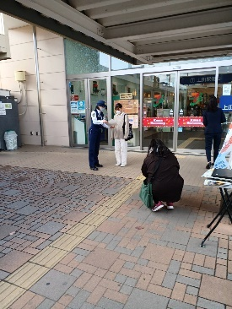  集荷冊数：古本・DVD・CD １，９１４冊  リユースによる募金額 １０，６４４円  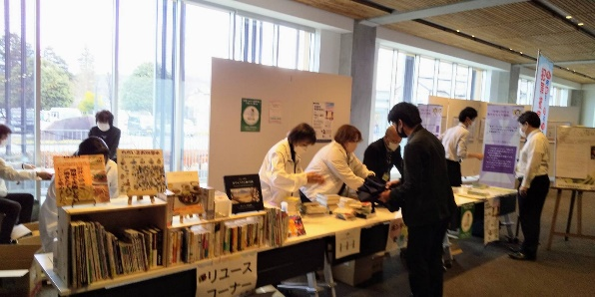  アリオ上田での広報啓発 11/24  安曇野市役所ホンデリングデー 11/24  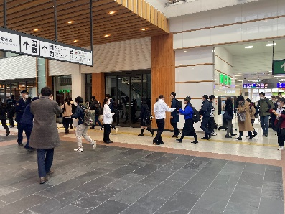  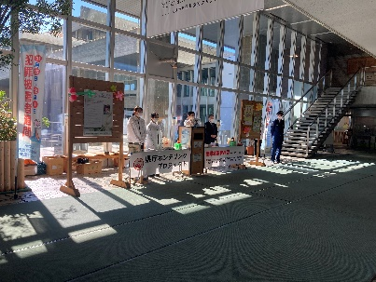  県庁ホンデリングプロジェクト11/25  長野駅前での広報啓発 11/25  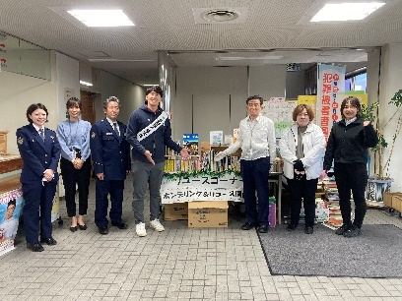  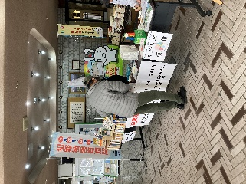  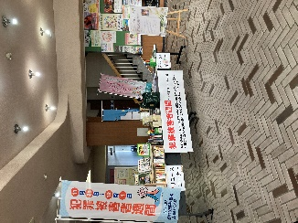  辰野町ホンデリングデー 11/26  千曲警察署ホンデリング＆リユースデー 12/1  ３ 関係機関への派遣  日 時 講 演 名 出席者  10月27日 上田市人権尊重のまちづくり審議会 油井事務局長  11月1日 清泉女学院大学心理実習 油井事務局長 宮本相談員 入事務局員  2月17日 犯罪被害者等支援条例制定に関する職員研修会 （東御市） 鈴木専務理事
運営に  関する  事業 | １ 運営に関する会議  (1) 総会、理事会の開催  ○通常総会  令和４年度通常総会を文書審議にて実施した。  ○理事会  令和４年４月２８日、１２月１５日 オンラインにて計2回実施した。  - 各種会議（集合及びオンライン）  日 時 会 議 名 出席者  4月18日 全国新人事務局長等会議 鈴木専務理事  4月19日 全国事務局長会議 鈴木専務理事 油井事務局長  6月14日 全国被害者支援ネットワーク令和4年度定時社員総会 鈴木専務理事  6月29日 伊那犯罪被害者支援連絡協議会 鈴木専務理事  7月12日 長野県犯罪被害者連絡協議会 鈴木専務理事  8月9日 全国理事長会議 小泉理事長  8月23日 長野市連絡会議 鈴木専務理事 油井事務局長  9月20日 ２０２３年預保納付金助成事業申請説明会 油井事務局長入事務局員  9月29日 交通事故被害者サポート事業 自助グループ運営・連絡会議 鈴木専務理事 油井事務局長  10月7日 全国被害者支援ネットワーク 関東ブロック事務局長会議 鈴木専務理事 油井事務局長  10月20日 犯罪被害者等支援に係る検討会（佐久市） 鈴木専務理事 油井事務局長  11月9日 被害者御遺族との意見交換会 鈴木専務理事 川上理事 油井事務局長 福澤事務局員入事務局員  11月30日 千曲市犯罪被害者等支援条例研究会 鈴木専務理事  1月24日 ・自助グループ検討会 ・市町村に条例制定を促す検討会 鈴木専務理事川上理事 油井事務局長  ２ 財政基盤強化のための活動  - 寄付型自販機の設置  【新規設置】  ・三光産業株式会社長野工場（佐久市）１台（令和４年１１月～）  令和５年３月３１日現在 ３１か所 ５４台設置  - 賛助会員等からの賛助会費、寄付金  令和４年度賛助会員数  【個人賛助会員】２０９１名  【法人賛助会員】８９団体  令和３年度と比較して、個人賛助会員は１６８名減、法人賛助会員は２０団体増であった。  - 寄付金の受領  〇 損保ジャパンからの寄付金受領  令和５年２月２日、損害保険ジャパン㈱長野支店様より、ドライブレコー  ダー特約の加入数に応じた寄付金及びホンデリングのための古書を寄贈して  いただいた。  〇 ファイトマネーの寄付金受領  令和元年度より当センターにファイトマネーを寄附いただいている松本Ａ  ＣＥボクシングジム所属二葉恒輝選手（松本警察署警察官）から、令和４年  度は、合計１８７，６００円を寄付していただいた。  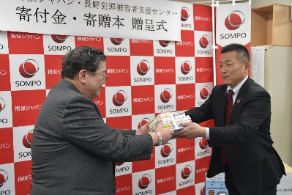  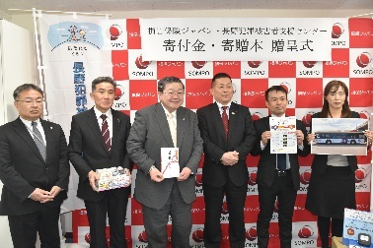  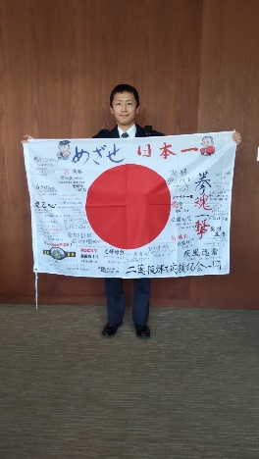  二葉恒輝 選手  損保ジャパンからの寄付金、寄贈本贈呈式 2/2  ３ その他  〇感謝状の贈呈  ・被害者支援活動への長年の功労を称え、小澤惠子相談員に対して長野県警察本部長・長野犯罪被害者支援センター理事長名による感謝状が贈呈された。  ・令和４年１０月１４日、東京都千代田区イイノホールで開催された「全国犯罪被害者支援フォーラム２０２２」において、当センター元理事であった日置勇二氏に犯罪被害者支援活動等に関し、多大な協力支援があったとして、全国被害者支援ネットワーク理事長名による感謝状が贈呈された。  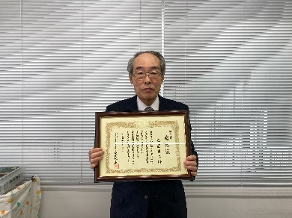  日置勇二 氏 （10/14のフォーラムは欠席）

